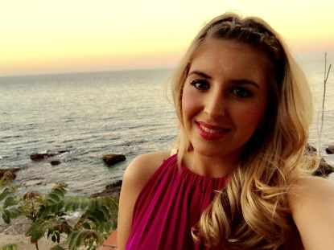

Laura González Rodríguez

*INFORMACION DE CONTACTO*

*CORREO ELECTRONICO*

[*Lauraglez10@hotmail.es*](mailto:Lauraglez10@hotmail.es)

*DIRECCION*

*Hnos. Álvarez Quintero nº13*

*TELÉFONO*

*653896305*

*COMPETENCIAS*

*-Buena capacidad para el aprendizaje*

*-Total disponibilidad para el trabajo*

*-Conocimiento de instrumental quirúrgico y esterilización del material*

*-Carnet B y coche propio.*

*IDIOMAS*

*-Ingles: Nivel medio.*

EXPERIENCIA

-Prácticas en bloque quirúrgico en el Hospital San Juan de Dios Bormujos.

Septiembre 2018 – Diciembre 2018

-Javier Soto Peluqueros

Marzo 2015- Septiembre 2016

EDUCACIÓN

Grado en Auxiliar de enfermería

E.F.A. Elcható

Brenes 2018

Grado en peluquería

Academia Juan Delgado

Sevilla 2015

Graduada en E.S.O.

I.E.S. Jacaranda, Brenes 2011